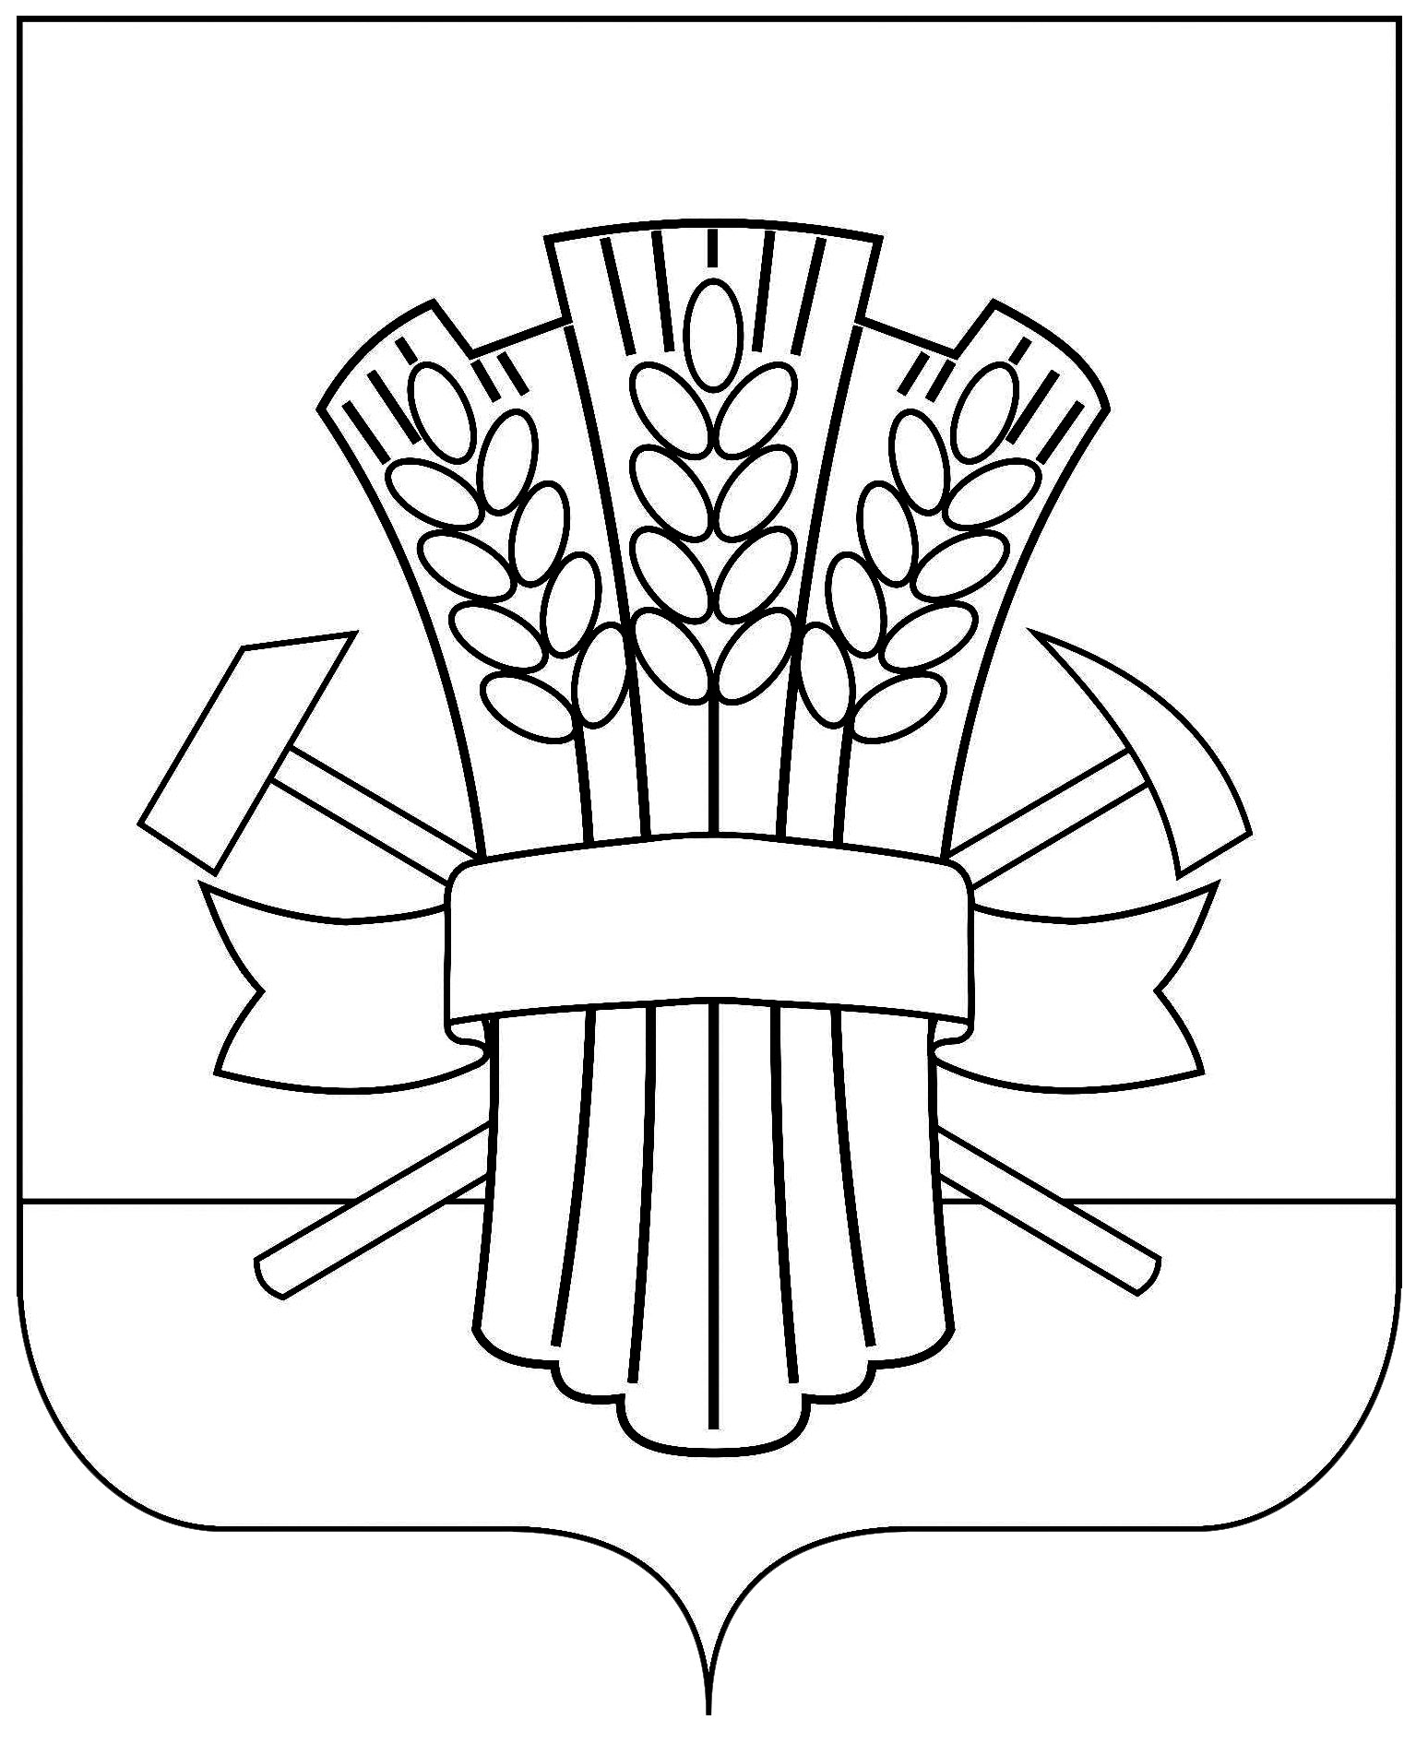

СОВЕТ
МОСКАЛЕНСКОГО МУНИЦИПАЛЬНОГО РАЙОНА
ОМСКОЙ ОБЛАСТИ

РЕШЕНИЕ

30.10.2024 № 66

О ходе реализации муниципальной программы
«Повышение качества управления муниципальной собственностью и развития малого и среднего предпринимательства в Москаленском муниципальном районе Омской области»

Заслушав информацию о ходе реализации муниципальной программы
«Повышение качества управления муниципальной собственностью и развитие малого и среднего предпринимательства в Москаленском муниципальном районе Омской области», Совет Москаленского муниципального района Омской области РЕШИЛ:
1. Информацию принять к сведению.
2. Начальнику управления экономического развития и имущественных
отношений администрации Москаленского муниципального района Омской
области (Сироткин В.М.):
2.1 уделить особое внимание вопросам вовлечения в хозяйственный
оборот неиспользуемые муниципальные земли, движимое и недвижимое
имущество;
2.2 принять меры по снижению задолженности по арендной плате,
используя при этом возможности общественных комиссий, правоохранительной и судебной системы;
2.3 оказывать информационную и консультационную помощь субъектам малого предпринимательства и физическим лицам, применяющим специальный налоговый режим «Налог на профессиональный доход» (далее – физические лица, применяющие специальный налоговый режим) района по вопросам поддержки и развития малого и среднего предпринимательства, а также физических лиц, применяющих специальный налоговый режим;
2.4 при оказании поддержки определить приоритеты в направлении
развития социального предпринимательства;
3. Рекомендовать главам поселений Москаленского муниципального
района Омской области:
3.1 оказывать помощь субъектам малого предпринимательства, а также физическим лица, применяющих специальный налоговый режим по вопросам поддержки и развития малого и среднего предпринимательства, а также физических лиц, применяющих специальный налоговый режим на
подведомственных территориях;
3.2 дополнять не реже 1 раза в год, но не позднее 1 ноября текущего года Перечень недвижимого имущества, находящегося в собственности поселения, предоставляемого во владение и (или) пользование на долгосрочной основе субъектам малого и среднего предпринимательства, физическим лицам применяющим специальный налоговый режим и организациям, образующим инфраструктуру поддержки субъектом малого и среднего предпринимательства (далее Перечень).
4. Контроль выполнения настоящего решения возложить на
комиссию по финансово-экономическим вопросам (Выходцев Д.В.).

Глава Москаленского
муниципального района А.В. Ряполов

Председатель Совета
Москаленского муниципального района Е.Ю. Наумович

Информация
о ходе реализации муниципальной программы
«Повышение качества управления муниципальной собственностью и
развитие малого и среднего предпринимательства в Москаленском
муниципальном районе Омской области»

Муниципальная программа Москаленского муниципального района
Омской области «Повышение качества управления муниципальной
собственностью и развитие малого и среднего предпринимательства в
Москаленском муниципальном районе Омской области» реализуется
управлением экономического развития и имущественных отношений
администрации Москаленского муниципального района Омской области.
В рамках муниципальной программы реализуется две подпрограммы.
Первая подпрограмма «Развитие малого и среднего предпринимательства в
Москаленском муниципальном районе Омской области».
В рамках данной подпрограммы создаются условия, способствующие
развитию системы поддержки предпринимательства, созданию инфраструктуры малого и среднего бизнеса, а также стимулирующие предпринимателей к
осуществлению деятельности в реальном секторе экономики.
Сегодня понятно, что сфера малого и среднего предпринимательства
обладает большим резервом и потенциалом в развитии района.
По состоянию на 01.10.2024 на территории Москаленского
муниципального района Омской области зарегистрировано 61 малое предприятие (в том числе 5 крестьянско-фермерских хозяйств), 389 индивидуальных предпринимателя без образования юридического лица (в том числе 39 ИП
глав КФХ), физических лиц, применяющих специальный налоговый режим 1424.
Сегодня малый сектор демонстрирует возрастание роли в экономической системе района: в нем
занято 28,1 % экономически активного населения (рис.1), объем производства продукции субъектами малого и среднего предпринимательства за 9 месяцев 2024 года составил 2 661,4 млн.рублей, (рис.2, на котором №2 продемонстрировано возрастание объемов производства продукции субъектами малого и среднего предпринимательства по годам), более 20% объема валового продукта района производится малыми предприятиями.
В Москаленском муниципальном районе Омской области существует большой потенциал для развития малого и среднего предпринимательства в различных сферах деятельности.
В отраслевой структуре
малого и среднего бизнеса
экономически привлекательной является сфера торговли и
сельского хозяйства. В ней
осуществляют свою деятельность 39,2% от общего количества субъектов малого и среднего бизнеса, производство и
переработка сельскохозяйственной продукции–23,1% промышленность - 1,6%, производство строительных
материалов – 2%, транспортное обслуживание - 6 %, прочие 4,4% (рис. 3).
Создание условий для оптимизации отраслевой структуры малого и
среднего бизнеса посредством расширения сфер деятельности и
экономического укрепления малых предприятий – первоочередная задача
органов власти. В настоящее время спектр услуг оказываемых СМП
расширяется: это швейные изделия, строительные работы, хлебобулочные и кондитерские изделия, полиграфические, автотранспортные и бытовые услуги, услуги общественного питания и многое другое.
Основным сдерживающим фактором развития малого и среднего
предпринимательства в настоящее время является дефицит долгосрочных
инвестиционных ресурсов и отсутствие реальных условий и механизмов их
привлечения в этот сектор экономики. Причинами этого являются: сложная
процедура получения банковских кредитов, высокие процентные ставки за
пользование кредитом, сложность получения иных механизмов
финансово-кредитной поддержки. А также изменения в налоговом
законодательстве.
Деятельность субъектов малого и среднего предпринимательства во
многом зависит от действий органов местного самоуправления, министерства экономики Омской области, Москаленского отдела межрайонного управления МТСР Омской области №1 от степени участия данных органов в решении
проблем малых предприятий.
Одним из основных направлений поддержки СМП является финансовая поддержка. Общий объем финансирования мероприятий на развитие
предпринимательства, предусмотренные программой составляет 1 216,10 тыс. рублей, на 2024 год предусмотрена сумма в размере 203,60 тыс. рублей, в 2023 году на консультирование и информационную поддержку субъектам социального предпринимательства освоено 3,80 тыс. рублей. В ноябре 2024 года планируется проведение конкурса на предоставление грантов.
В 2024 году для предпринимателей и самозанятых проведено 8 обучающих семинаров по новым законам, разъяснения по всем интересующим предпринимателей вопросам. Все семинары проходили в режиме онлайн.
Снижение количества индивидуальных предпринимателей обусловлено с деятельностью сетевых магазинов, а также с введением налога на профессиональный доход в 2020 году. Так на 01 октября 2023 года 1 412 граждан, применяли специальный налоговый режим «Налог на профессиональный доход», а на 01 октября 2024 года уже 1 424 человек (рост составил 0,8%). Нужно отметить – основной рост самозанятых был в 2023 году на 55,2%).
В целях оказания имущественной поддержки субъектам малого и среднего предпринимательства, а также самозанятым ежегодно утверждаются прогнозные планы предоставления объектов в аренду. На 01.10.2024 в плане числится 4 объекта. Стоит отметить тот факт, что поселения неохотно включаются в работу по поддержке субъектов малого предпринимательства.
Целью второй подпрограммы «Формирование и эффективное управление собственностью Москаленского муниципального района Омской области»
является повышение качества управления имуществом Москаленского
муниципального района Омской области.
В имущественной сфере одной из основных задач совершенствование
организации формирования и эффективного управления собственностью в
Москаленском муниципальном районе Омской области.
В целях повышения оценки эффективности использования имущества,
проводятся мероприятия по уточнению количественных и качественных
характеристик объектов муниципальной собственности, путем проведения
технической инвентаризации объектов, так по состоянию на
01 октября 2024 года в муниципальной собственности Москаленского муниципального района Омской области числится 618 объектов, в том числе:
- 433 объекта недвижимого имущества;
- 125 земельных участков;
- 64 единицы движимого имущества.
Муниципальный жилищный фонд Москаленского района на 01.10.2024 составляет 7 единиц, в том числе специализированный жилищный фонд -
4 единицы, жилые помещения социального использования – 3 единицы.
На 01.10.2024 на территории Москаленского муниципального района Омской области числится 400 объектов ЖКХ, из них: водоснабжение 84, водоотведение 8, теплоснабжения 53, газоснабжения 28, электроэнергии 3, 224 площадки ТКО, находящихся в муниципальной собственности..
В результате проведенной работы по инвентаризации неоформленных объектов, в рамках выполнения региональной программы по субсидированию на оформление документов исполнение мероприятий по подготовке технических планов в отношении бесхозяйственных объектов ЖКХ на бесхозном учете состоит 61 автомобильная дорога, 48 объектов водоснабжения, 3 объекта теплоснабжения, 33 объекта газоснабжения, 16 иных объектов.
В силу закона о разграничении имущества между Москаленским муниципальным районом Омской области и входящими в состав поселениями Москаленского района передана 31 единица муниципального имущества.
На территории района действуют 2 концессионных соглашения на объекты теплоснабжения. В рамках действия концессионных соглашений рабочей группой по осуществлению контроля за соблюдением Концессионером условий концессионного соглашения проведены выездные контрольные мероприятия по итогам проведения контроля составлены акты о результатах контроля за исполнением концессионного соглашения, даны рекомендации.
В ходе реализации соглашения проведены работы по замене котлов, насосов и компенсаторов. Отремонтированы теплотрассы. Актуализированы данные об протяжённости тепловых сетей.
В реестре автомобильных дорог общего пользования учтено 299 дорог общей протяженностью 394,4 км, в том числе:
- 281 дорога общей протяженностью 306,9 км. находится в собственности поселений;
- 18 дорог общей протяжённостью 87,5 км. находится в собственности Москаленского муниципального района Омской области.
На сегодняшний день в полном объеме реализуется программа (план) приватизации муниципального имущества, который ежегодно дополняется объектами, из числа неиспользуемых и изъятых у подведомственных учреждений.
В прогнозный план приватизации муниципального имущества в 2024 году включены 6 объектов муниципального имущества, из них были проданы:
- 3 объекта движимого имущества – посредством проведения аукционов в электронной форме, с открытой формой подачи предложений о цене, в порядке, предусмотренном Федеральном законом от 21.12.2001 № 178-ФЗ
«О приватизации государственного и муниципального имущества» на общую сумму 1 588,3 тыс. рублей;
- 1 объект недвижимого имущества, продан в соответствии с требованиями ст. 3, 4 Федерального закона Российской Федерации № 159-ФЗ от 22.07.2008, путем реализации преимущественного права выкупа арендуемого имущества с рассрочкой платежа на 5 лет на сумму 5 248,0 тыс. рублей.
Поступления в бюджет от реализации программы (плана) приватизации за 2024 год составили 2 114,3 тыс. рублей.
По состоянию на 01.10.2024 действует 32 договора аренды муниципального имущества, 20 договоров безвозмездного использования и 219 договоров аренды земельных участков, государственная собственность на которые не разграничена.
За 9 месяцев 2024 года поступления от использования муниципального имущества и земли в бюджет района составили 11 933,8 тыс. рублей, в том числе:
- от сдачи в аренду муниципального имущества и земельных участков составили 5 765,3 тыс. рублей;
- от продажи муниципального имущества и земельных участков составили 6 168,5 тыс. рублей.
За 9 месяцев 2024 года было продано 53 земельных участка, на общую сумму 3 457,7 тыс. рублей, что на 50% выше уровня 2023 года. Заключено 35 новых договоров аренды на общую сумму 704 364,5 тыс. рублей, с увеличением на 16% по сравнению с аналогичным периодом прошлого года. Передано бюджетным организациям в постоянное (бессрочное) пользование 14 участков. Кроме того, утверждено 46 схем расположения земельных участков на кадастровом плане территории.
Выявлено 2 220 невостребованных земельных долей общей площадью 28 016,3 га. Из них на 236 участков общей площадью 13 315,5 га зарегистрировано право муниципальной собственности. 215 земельных участков общей площадью 12 791,1 га вовлечены дополнительно в сельскохозяйственный оборот.
За 2024 год на территории района выявлено 18 бесхозяйных объектов, из них поставлено на кадастровый учет 18.
Дорожная карта
по выявлению и оформлению бесхозяйных недвижимых объектов на территории Москаленского муниципального района Омской области по состоянию на 01.10.2024
№ | Виды объектов | Выявлено объектов | Кол-во бесхозяйных объектов, поставленных на кадастровый учет | Кол-во объектов, по которым направлены обращения в суд о признании права собственности | Кол-во объектов, оформленных в муниципальную собственность из числа бесхозяйных объектов
1 | Объекты газоснабжения | 33 | 31 | 31 | 30
2 | Объекты электроснабжения | 0 | 0 | 0 | 0
3 | Объекты теплоснабжения | 3 | 3 | 3 | 3
4 | Объекты водоснабжения и водоотведения | 48 | 27 | 25 | 23
5 | Иные объекты | 77 | 62 | 55 | 55
6 | Всего | 161 | 123 | 114 | 113

Достижение большинства плановых значений показателей указывает на высокую результативность реализации Муниципальной программы.

